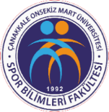 | T.C.  ÇANAKKALE ONSEKİZ MART ÜNİVERSİTESİ  SPOR BİLİMLERİ FAKÜLTESİ  ……..………………… BÖLÜMÜ  SINAV KAĞIDI
SINAV BİLGİLERİ | 202…-202… Akademik Yılı – …….. Yarıyılı ……………………………………… Sınavı Soruları | Tarihi: …/…/……
Dersin Kodu-Adı
Öğrenci Numarası |  | Süresi : ……
Öğrenci Adı Soyadı
İmza

